Solberga Förskolor
Verksamhetsplan
2017/2018
Rörmokeriet
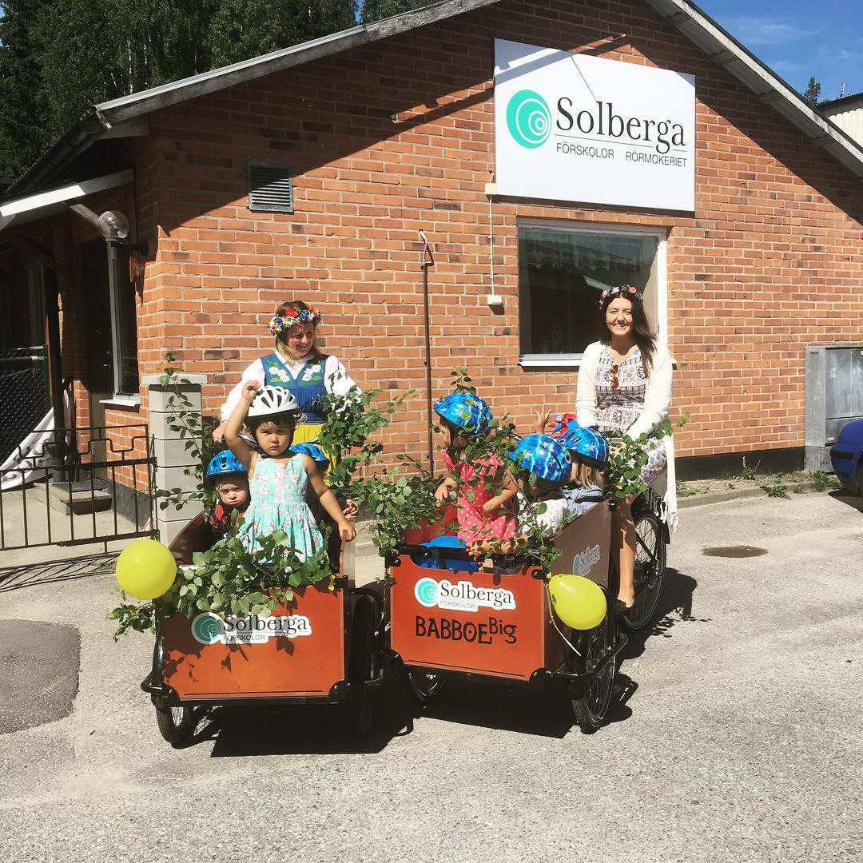

Vision
Vår vision är att barnen som lämnar Solberga Förskolor ska vara väl rustade för kommande utmaningar.
Tiden på Solberga Förskolor ska vara utvecklande, utmanande och rolig.

Solberga Förskolor står för trygghet, service samt kvalitet.
Trygghet. Barnen känner glädje och tillit till förskolan och vår personal, föräldrar som lämnar sina barn är försäkrade om att barnen har det bra och att de har personal som är väl förtrogna med sin yrkesroll.
Service. Service innefattar tillgänglighet, öppenhet samt professionellt bemötande. Verksamheten planeras så långt det är möjligt efter familjens behov.
Kvalitet. Vi har en verksamhetsplan, med tydliga mål och syften med vad vi gör.

Verksamhetens förutsättningar
Rörmokeriet ligger i utkanten av centrala Lindesberg, med närhet till skogen, i en lokal som tidigare varit en industrilokal. Byggnaden har stora vackra fönster som släpper in ljuset och gör att lokalen och rummen blir ljusa och fräscha. Centrum på lokalen är öppen, där ligger matsalen där vi äter lunch och mellanmål. Förskolan är allt annat än en traditionell förskola med öppenheten men här finns också plats för mysiga och mer enskilda rum där barnen kan utforska i mindre grupper. Gården är under ständig utveckling och här finns en sandlåda, en lekstuga, en båt, samt ytor att dela av eller öppna upp för möjlighet till pedagogiska aktiviteter
Vi arbetar med åldersindelade grupper, småkompisar, mellankompisar och storkompisar. Vi gör indelningen efter barnens behov och individuella utveckling. Hos oss arbetar förskolechef, förskollärare, barnskötare, verksamhetschef, utvecklingspedagog samt kök/städansvarig.
Maten serveras från Bergsmannen
Det pedagogiska utvecklingsarbetet, arbetsmiljön samt verksamhetsfrågor diskuteras under gemensamma arbetsplatsträffar en gång i månaden samt vid avdelningsplaneringar en gång per vecka. Samt vid planeringsdagar som är förlagda på helgtid tre gånger per verksamhetsår.
Samarbete
Så långt det är möjligt samarbetar Solberga Förskolor med varandra. Vi samarbetar med föräldrar genom vår app Tyra, genom daglig kontakt, genom föräldramöten, föräldraråd, utvecklingssamtal samt föräldraenkät. Förskolechef kallar till föräldramöte en gång per verksamhetsår i slutet på höstterminen, samt till föräldraråd vid behov.
Arbetet med likabehandling
Arbetet är påbörjat i form av diskussioner som tar utgångspunkt i den befintliga plan som finns, kring hur vi vidareutvecklar en likabehandlingsplan/trygghetsplan, plan mot diskriminering och kränkande behandling.
Utvecklingsmål
Förskolan ska sträva efter att varje barn:
”utvecklar sin identitet och känner trygghet i den”
”utvecklar självständighet och tillit till sin egen förmåga”
”…och kroppsuppfattning…” Lpfö 98 /2016
Solberga Förskolors övergripande mål verksamhetsåret 2017/2018
- Vi ska erbjuda alla barn möjlighet att utveckla sitt eget JAG
Vår väg mot målet:
Småkompisar
För att stärka barnens JAG och göra dem trygga kommer vi att arbeta med kroppen och känsel genom att sjunga olika sånger och ramsor, låta barnen få använda färg för att belysa hur man känner eller uppfattar sin kropp.
mellankompisar
Vi utvecklar barnens JAG genom att utgå från barnens nyfikenhet samt vilja att lära. Vi fördjupar oss i ämnen som barnen visat intresse i tex kiss och bajs. Vi är medresenärer och visar barnen att vi vill lära tillsammans med dem. ”Förskolan ska lägga grunden för ett livslångt lärande” Lpfö98/2016
Storkompisar
Vi utvecklar barnens JAG och vill ge alla möjlighet att växa och känna delaktighet genom att de ges inflytande över sin vardag. Vi arbetar också med hur man är en bra kompis, genom bland annat kompisböckerna.
Granskning
Under december kommer vi att stämma av var vi är i vårt arbete mot målet och hur vi ska gå vidare. För att kunna utveckla verksamheten och våra arbetssätt kommer vi kritiskt granska oss själva genom olika metoder som exempelvis observationer, enkäter, barnintervjuer, reflektionsloggar eller pedagogiska diskussioner.
Uppföljning
I januari har Solbergas alla förskolor en uppföljningsdag där vi tillsammans får redovisa hur lång varje avdelning har kommit. I syfte att inspirera varandra och för att kunna diskutera/reflektera vidare arbete under våren.
Utvärdering
I slutet av vårterminen har vi en gemensam utvärderingsdag där vi utvärderar verksamheten och kollar av vad som har gått bra respektive mindre bra och hur vi ska kunna utveckla verksamheten kommande verksamhetsår.

